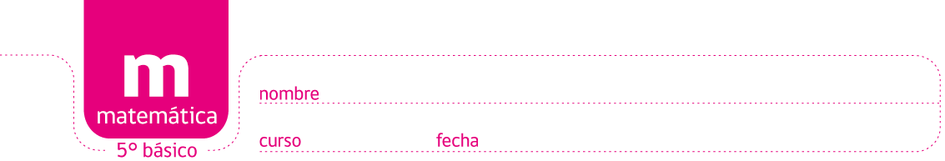

PAUTA ACTIVIDADES: HARRY POTTER Y LOS NÚMEROS

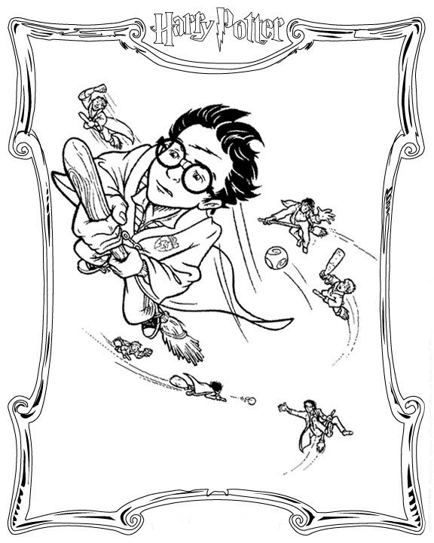

Si no lo has leído, por lo menos habrás escuchado hablar de Harry Potter. Harry es el personaje principal de una serie de novelas fantásticas escrita por la británica J.K. Rowling. Él es un joven aprendiz de mago que estudia en el Colegio Hogwart de Magia y Hechicería, y que junto a sus amigos debe luchar contra Lord Voldemort, un malvado mago que quiere conquistar el mundo mágico.

J.K. Rowling escribió siete libros, los cuales han tenido gran éxito a nivel mundial. El primero se tituló Harry Potter y la Piedra Filosofal, y según cuenta la autora la idea se le ocurrió en un tren camino a Londres, donde empezó a construir con palabras el mágico mundo que tenía en mente, el mismo que la haría famosísima años más tarde.

- Existía tanta curiosidad por saber cómo terminaba la saga de las aventuras del joven mago, que de su último libro, Harry Potter y las Reliquias de la Muerte, se vendieron más de cuatrocientos millones de copias en todo el mundo. Si quisieras expresar esta cifra en números, ¿cuántos ceros deben seguir al dígito 4?
- 6
- 7
- 8
- 9

- Antes de que se publicara Harry Potter y las Reliquias de la Muerte mucha gente fue a las librerías a reservarlo. Es así como en Estados Unidos el libro vendió alrededor de 8.400.000 ejemplares en solo 24 horas. ¿Cuántos ejemplares se habrán vendido en Estados Unidos en promedio por hora, en esa ocasión?
- 300.000 libros por hora
- 350.000 libros por hora
- 400.000 libros por hora
- 500.000 libros por hora

- El cuarto libro de la serie, Harry Potter y el Cáliz de Fuego, rompió todos los récords en el Reino Unido, el país natal de la autora. El número de ejemplares que salió al mercado en ese país fue de 1.000.000. En cambio, en Estados Unidos el número de ejemplares que salió a la venta fue de 3.800.000. ¿Cuál fue la diferencia entre los ejemplares a la venta en Estados Unidos y el Reino Unido?
- 2.000.000
- 2.800.000
- 3.000.000
- 3.200.000

- El quinto libro, Harry Potter y la Orden del Fénix, es el más largo de la serie. En su versión en inglés tiene 766 páginas. Imaginemos que todos los libros de la saga tienen la misma cantidad de páginas. ¿Qué cálculo harías tú para saber cuántas páginas ha escrito en total J. K. Rowling?
- 766 ⋅ 7
- 766 : 7
- 766 + 766
- 766 + 7

Elaborado por: Felipe Asenjo Z. / Centro de recursos educativos CREA
Modificado por: Ministerio de Educación, Chile

